Platforma Padlet - https://padlet.com/
Padlet to wirtualna tablica, na której możemy umieszczać w łatwy sposób różne zasoby: pliki worda, prezentacje, zdjęcia, filmy, linki do stron i inne. Co więcej dając link uczniom mogą oni bez logowania pobierać i umieszczać swoje materiały.
W podstawowej darmowej wersji możemy założyć tylko 3 padlety – wirtualne tablice.
Pierwszym krokiem jest założenie konta przez wybranie przycisku Zarejestruj się (sign up).
Na stronie http://www.padlet.com zakładamy darmowe konto, przy pomocy którego będziemy mogli stworzyć trzy wirtualne tablice. Zanim przejdziemy do ich wykorzystania na lekcji warto dokonać kilku zmian w naszym profilu. W tym celu klikamy w prawym górnym rogu w naszą ikonę profilową i wybieramy ustawienia Settings.
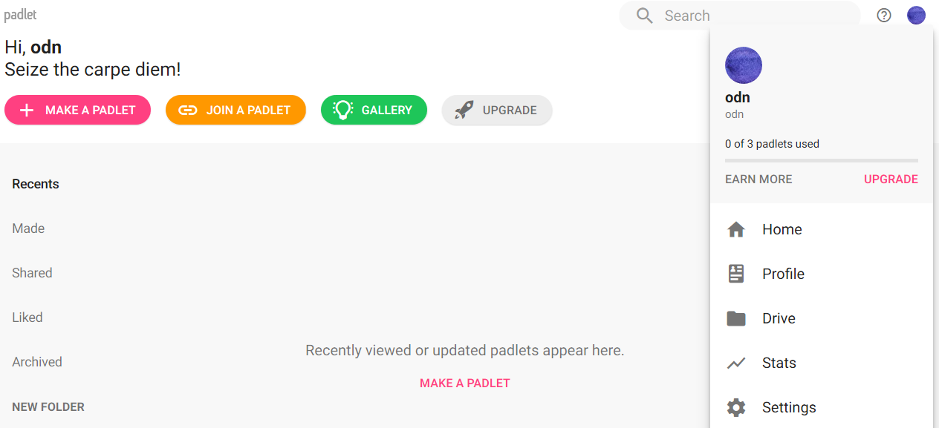
W tym miejscu możemy zmienić naszą nazwę Username na inną. Jest to istotne ponieważ Username stanowi część adresu, który będziemy podawać uczniom. Poniżej nazwę zmieniono na odn, co spowodowało, że finalny adres ma postać: padlet.com/odn i jest łatwy do podania i zapamiętania przez uczniów. Tworząc nową tablicę będziemy tylko do powyższego adresu dodawać ostatni człon np.: padlet.com/odn/sp1.
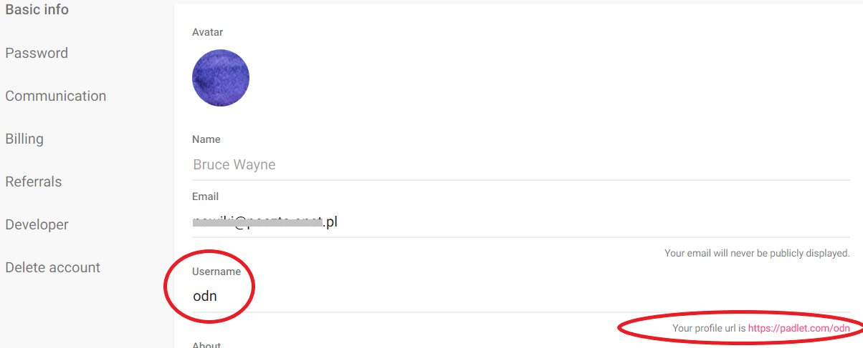
Chcąc utworzyć nową tablicę klikamy w przycisk Make a Padlet i wybieramy jeden z proponowanych schematów klikając na przycisk Select:
- Wall (ściana) – ustawia materiały na wzór cegieł w murze w pewnym porządku (najczęściej wybierany schemat).
- Canvas (płótno) – układanie i łączenie treści w dowolny płynny sposób (w przypadku dodawania przez uczniów dużej liczby materiałów powoduje pewien chaos wymagający uporządkowania).
- Stream (strumień) – układanie treści jedna pod drugą w kolumnie.
- Grid (siatka) – ustawianie treści w rzędach podobnie jak w Wall, ale bez zazębiania się.
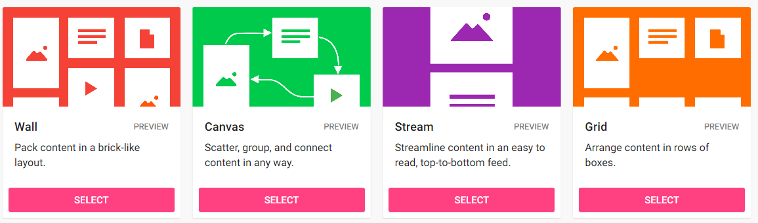
W kolejnym kroku pojawi się do zdefiniowania kilka opcji w prawym oknie ekranu. Przede wszystkim podajemy Tytuł oraz zmieniamy proponowany ostatni element adresu na prosty i łatwy do zapamiętania, np.:sp1. Taki adres podamy naszym uczniom. Na koniec zmieniamy tapetę Wallpaper i klikamy Next, następnie Start Posting. Warto jeszcze sprawdzić opcje udostępniania wybierając z górnego menu Share, a następnie Change Privacy.
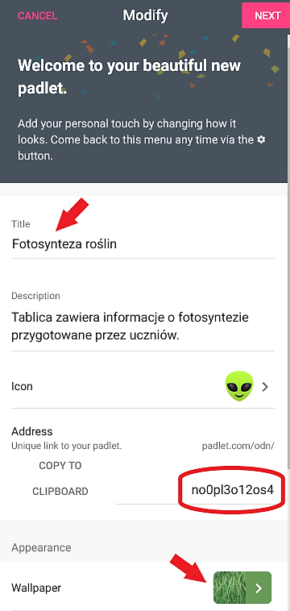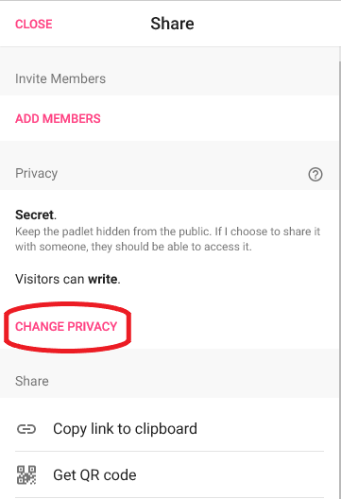
Domyślnie ustawiona jest opcja Tajne dająca możliwość dodawania materiałów każdemu, kto posiada link do tablicy. Nie pozwala jednak tym osobom modyfikować ani usuwać innych materiałów. Jest to najlepsze rozwiązanie, gdy chcemy, by uczniowie zamieścili swoją wypowiedź/materiał.
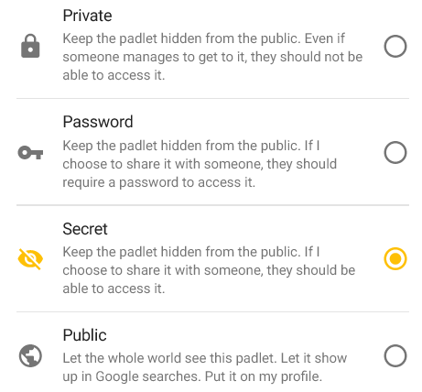
Po wykonaniu tych kilku kroków mamy gotowy padlet. Dodawanie materiałów odbywa się przy pomocy przycisku Plus w dolnym prawym rogu.
W pojawiającym się okienku wstawiamy tytuł i opis materiału (może to być notatka, pytanie itp.), a następnie wybieramy jedną z ikonek dodawania treści: plik z komputera, link do strony, materiał z sieci, zdjęcie zrobione kamerą (jeśli jest) i inne możliwości.
Jeśli chcemy udostępnić naszą tablicę wirtualną, by uczniowie pobrali lub zamieścili na niej swoje materiały, to musimy podać link, który ustaliliśmy już przy tworzeniu padletu (punkt 1 i 3). Link ten będzie wyświetlany w polu adresu przeglądarki internetowej. Możemy jego ostatni element zmodyfikować wybierając z górnego menu trzy kropki i dalej polecenie Modify.

opracował: Tadeusz Nowik

